【フッ化物洗口について】
【フッ化物洗口について】

江戸川区教育委員会資料


むし歯はどうして予防しなければいけないの？
むし歯になったら治せばいいのでは？

一度むし歯になった歯は、もとの健康な歯に戻ることはありません。

むし歯が進行（放置）すると・・・
- 食事を噛むことができなくなる
- 歯を抜くことになる
- あごの骨が溶ける
- 乳歯のむし歯があごの中ではえる準備をしている永久歯に影響する
- むし歯菌が全身の血管をめぐり、脳や心臓の病気を引き起こす
ことがあります。

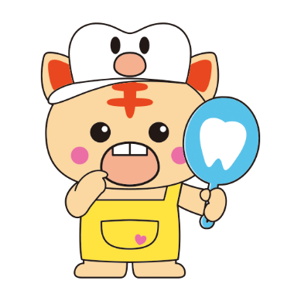

だからむし歯に
ならないように
「予防」が大切！

むし歯はどうすれば予防できるの？

おやつの時間をきめる
などだらだら食べない
ようにしましょう
食生活
（シュガーコントロール）
糖分の摂取をコントロールすることでむし歯菌の栄養を減らし、繁殖を抑えましょう。バランスの取れた食生活も大切です。
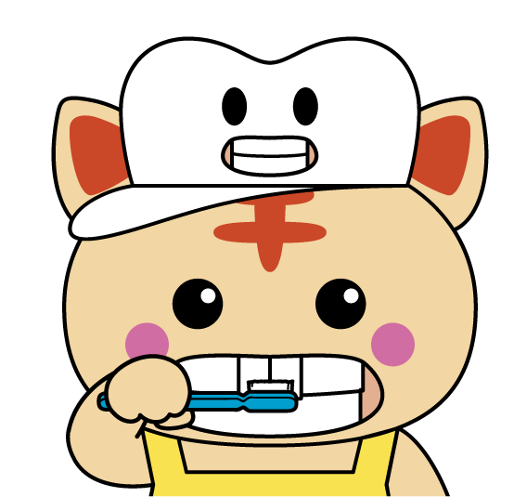

歯みがき
（プラークコントロール）
むし歯菌はプラーク（歯垢）をつくり、また歯を溶かす酸を作ります。プラークは細菌の塊です。歯みがきを中心としたプラークコントロールで細菌の数を減らしましょう。

1つに頼ることなく
組み合わせて実施することが
むし歯予防につながります。

フッ化物の活用
歯質を強くするなど、むし歯予防に効果のあるフッ化物を活用しましょう。定期的かつ継続的に行うことで効果が上がります。


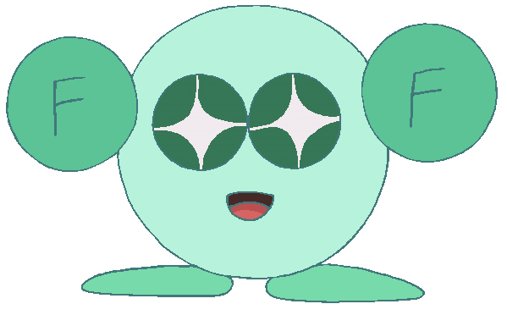
フッ化物は、むし歯予防にどんな効果があるの？
フッソちゃん



STOP!
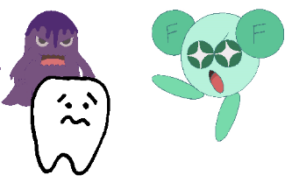
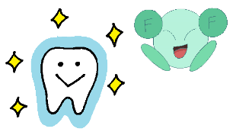
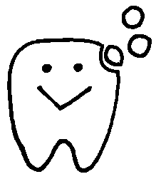

むし歯菌の酸に溶けにくい
強い歯にします。
歯の再石灰化（溶けだした歯の成分を戻す働き）を促進し、穴の開く前の初期むし歯を修復します。
むし歯菌の働きを
弱めます。

学校で実施するフッ化物洗口のメリットは？


フッ化物洗口はぶくぶくうがいをするだけの
簡単なむし歯予防の方法です。

- 決まった時間に行うので長期間の継続が確実になります。
- 実施している学校内のフッ化物洗口に参加している子どもたちに効果が現れます。
- 個人で行うより経済的であり、安全に実施できます。
- 子どもたちの自分の歯に対する関心が高まります。

フッ化物洗口の方法

※ お口全体にいきわたるように
うがいをします。
※ この後30分間は、お口に
なにも入れないようにします。

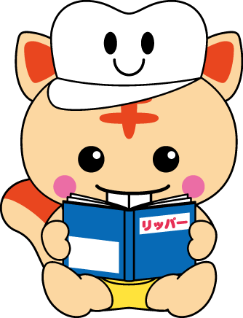
フッ化物洗口に関する Ｑ＆Ａ

フッ化物は、健康に影響はありませんか。
むし歯予防に使用するフッ化物は
どのように作られていますか。

フッ化物（フッ素）は体を構成している元素のひとつです。また、お茶や水、根菜類や海草類など多くの食べ物の中にもフッ化物は含まれています。フッ化物は体にとって必要なものですが、取り過ぎは様々な健康への害を及ぼします。たとえば、食塩は適量であれば健康維持のため必須のものですが、取り過ぎると高血圧など健康を害することになります。フッ化物も取り過ぎると悪心やおう吐などの症状が生じます。
むし歯予防には、フッ化ナトリウムが使用されます。
フッ化ナトリウムは自然の中に存在する蛍石から精製されています。お茶に含まれているフッ化物も性質は同じものです。なお、公害の原因となるフッ化物はフッ化水素などですが、これとむし歯予防のフッ化ナトリウムとは性質が大きく異なります。

アレルギー体質です。
フッ化物洗口でアレルギーが、
悪化することはありますか。

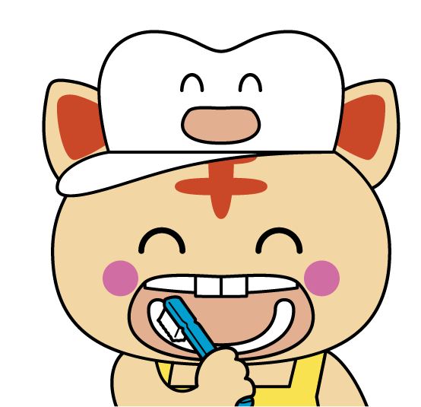

フッ化物洗口でアレルギーが悪化することはありません。フッ化物とアレルギーの関係は、科学的に証明されていません。全ての物質は分子からできていますが、アレルギーは分子量が重く、生体が抗原として認識する際に生じます。フッ素（フッ化物）は、分子量が軽いため、アレルギーの原因となることはありません。なお、フッ化物洗口でアレルギーが疑われた報告があります。この報告によると、パッチテストの結果、洗口液では陰性でしたが、添加物の香味料（洗口剤で使われる７万倍の濃度の原液を使用）で皮膚反応が出ました。結論として、アレルギー体質や接触性皮膚炎を起こしやすい人がフッ化物洗口を実施する場合、特に注意が必要ということにならないとされています。

洗口液を誤って飲み込んでしまった場合
体に害はありませんか。

１回分の洗口液を誤って飲み込んでしまっても、体に害が生じることはありません。フッ化物の健康に対する影響は、その摂取量によります。フッ化物を一度に大量摂取することによって急性中毒症を起こし、悪心やおう吐などの症状が生じます。一方、慢性的に過剰摂取すると、慢性中毒症である「歯のフッ素症」や「骨のフッ素症」を起こすことが知られています。ただし、フッ化物洗口で用いるフッ化物の量では、急性中毒・慢性中毒どちらも心配はありません。

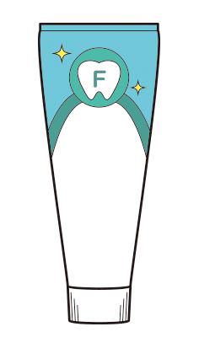

フッ化物入りの歯磨剤は効果がありますか。
フッ化物洗口と併用すると
効果はどのようになりますか。
フッ化物洗口の前は、歯をきれいに
みがいていないと効果はありませんか。

歯をきれいにみがいていないと効果がないわけではありません。最近の研究によって、歯の汚れが多少残っていても効果は変わらないことが証明されています。ただし、歯みがきを全くしていない、食べかすがたくさん残っている状態でも大丈夫ということではありませんので、歯をきれいにすることを忘れないでください。
フッ化物配合歯磨剤は、子どもから大人までむし歯予防の効果があります。フッ化物洗口と併用した場合は、より一層のむし歯予防効果が期待できます。ただし、使い方によって効果に差が出るため、１日の使用回数を増やす、歯みがき後のうがいを少なくするなど、効果的な使用方法を実践することが大切です。

夏休みや冬休み中は、
フッ化物洗口をやらなくてもいいですか。


夏休みや冬休み中に中断しても、毎日の生活習慣が乱れることがなければ大丈夫です。むし歯の原因は３つありますので、ご家庭では、だらだら食べない、歯みがきを毎日きちんとすることを守ってください。また、フッ化物配合歯磨剤を忘れないように使用してください。休みの間を中止しても、年間を通じて行うことが大切です。
フッ化物入りの歯磨剤を使い、
歯科医院でフッ化物塗布も受けています。
フッ化物洗口を行うと取り過ぎの問題はありませんか。
取り過ぎの問題はありません。フッ化物配合歯磨剤やフッ化物塗布に加えて、フッ化物洗口を行うことは、むし歯予防の効果をより一層高めることになります。
子どもたちのむし歯は、減ってきていると思います。なぜ学校でフッ化物洗口を実施するのですか。
むし歯のあるお子さんの割合（乳歯と永久歯を合わせた割合）は、経年的に減少傾向にありますが、小学生においては過去から変わらずに一番多い病気であり続けています。また、永久歯のむし歯も歯が生えたばかりの小学生では少なくても、中学生以降急速に増加していく傾向が明らかにされています。小中学校でのフッ化物洗口の実施は、生えたばかりの弱い歯の強化を図り、将来のむし歯の少なさに貢献します。
【問い合わせ先】
江戸川区教育委員会事務局 学務課 給食保健係 電話 03-5662-1626（直通）

